................................ | .................................. | ............................... | ...............................
Vārds | uzvārds | grupa | datums

Darbības ar vektoriem (darbs pāros)

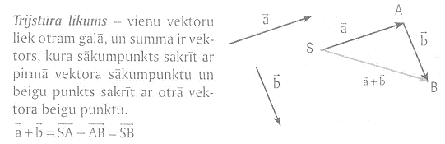

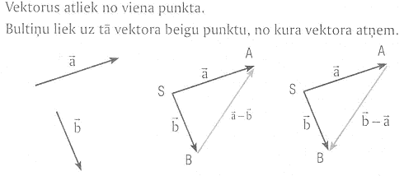

Noteikt vektoru un summu un starpību.(6 punkti par darbību izpildi, 4 punkti par piemēriem)

Katrā gadījumā saskatīt likumsakarību un minēt atbilstošu piemēru ar veseliem skaitļiem.( Piem.1.a) 3+2=5 un 3-2=1)

